Procédure

Mise en gaz

Numéro : GAZ-6-P2

Lieu de stockage de la version informatique :
\\Nassicae1\Technique\ActivitéGaz\Note & procédure\Exploitation

Suivi document :

Version | Rédacteur | Date | Vérificateur | Date | Désignation Modifications
1.0 | Christophe DUFOUR | 15/10/2007 | Christophe JOUGLET | 17/10/2007
1.1 | Frédéric PETIT | 27/08/2015 | Christophe DUFOUR

Statut Document
Accessibilité

Liste de diffusion interne :

Nom | Commentaire
Agents d’intervention, Chefs d’exploitation, Cadres d’exploitation, Exploitant délégué, Exploitant

Liste de diffusion externe :

Nom | Organisme | Commentaire

Liste des échanges et/ou Modifications :

Nom | Date | Tél | Fax | Commentaires

1. Résumé
La présente procédure a pour objet de préciser comment mettre le réseau en gaz dans les conditions d’exploitation et comment faire bénéficier du gaz en réseau dans les meilleures conditions de sécurité aux usagers conformément aux normes et à la réglementation en vigueur.
L’opération de mise en gaz est réalisée sous la responsabilité de l’agent de maitrise chargé des travaux.
2. Diagramme de flux de la procédure
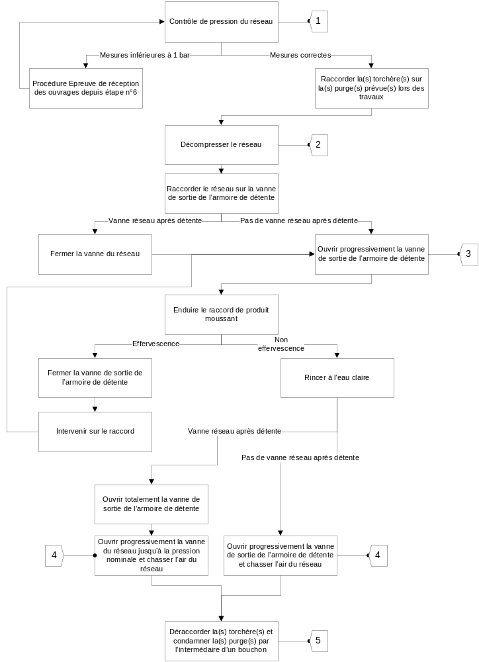

3. Commentaires du diagramme de flux
1. Après les essais de résistance mécanique et d’étanchéité, le réseau est laissé à la pression de 1 bar afin d’identifier d’éventuelles détériorations entre les essais et la mise en gaz.

2. La décompression du réseau s’opère par l’ouverture d’une purge jusqu’à ce qu’il n’y ait plus de pression dans le réseau. Après décompression, refermer la purge.

3. La vérification d’étanchéité du raccord mécanique reliant le réseau à la vanne, s’effectue en gaz à la pression de service, par savonnage (1,7 bars pour le propane et 4 bars pour le gaz naturel).

4. La pression nominale est de1,7 bars pour le propane et 4 bars pour le gaz naturel.
L’opération de purge s’effectue en brûlant le mélange « air-gaz » jusqu’au 100% gaz identifié visuellement par la présence d’une flamme de couleur bleue.
La purge s’effectue ensuite sur tous les branchements par la valve du robinet.
Le contrôle du 100% gaz est réalisé avec un catharomètre sur tous les points de purge.

